PĀRSKATS PAR KUPRAVAS BIBLIOTĒKAS DARBU 2025. GADĀ.

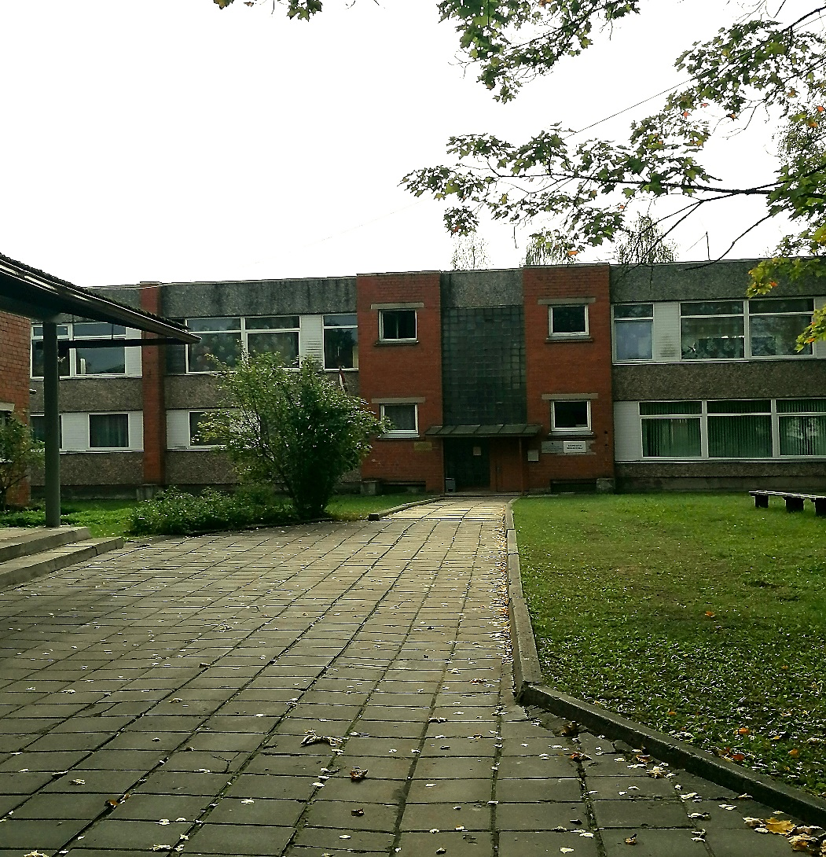

Satura rādītājs

1. Vispārīgs bibliotēkas raksturojums…………………………………………. 3.lpp.
2.Finansiālais nodrošinājums…………………………………………………. .3.lpp.
3. Materiālā un tehniskā stāvokļa vērtējums……………………………………4.lpp.
4. Personāls……………………………………………………………..……….4.lpp.
5. Pakalpojumu piedāvājums un pieejamība……………………….….……..... 5.lpp.
6. Krājums………………………………………………………….…………. 6.lpp.
7. Darbs ar bērniem un jauniešiem……………………………….……...…… 7.lpp..
8. Novadpētniecība……………………………………………….….…….. 8.lpp.
9. Projekti…………………………………………………………….………. 8.lpp.
10. Publicitāte………………………………………………………………… 8.lpp.
11. Sadarbības tīkla raksturojums……………………………………..……….8.lpp.
12. Pielikumi………………………………………………………………..… 10.lpp

- Vispārīgs bibliotēkas raksturojums

Kupravas bibliotēka ir kultūras, informācijas iestāde, kura sniedz pagasta iedzīvotājiem un citiem interesentiem brīvu un neierobežotu literatūras un citas nepieciešamās informācijas saņemšanu, sniedzot visiem pieejamus bezmaksas bibliotekāros, bibliogrāfiskos un informatīvos pakalpojumus, kā arī bezmaksas interneta izmantošanu, organizē izstādes un kultūras pasākumus, veicina sabiedrības kopīgu attīstību. Bibliotēkas prioritāte ir labāk un pēc iespējas ērtāk apkalpot savus lasītājus, lai, ienākot bibliotēkā, rastos vēlme te pavadīt vairāk sava brīvā laika Kopš bibliotēkas ir dibinātas, uz tām cilvēki dodas ne vien , lai lasītu grāmatas un periodiku, bet arī lai aprunātos, izkratītu sirdi, lai smeltos dvēselei ko jaunu. Pagastā ir samērā daudz citu tautību iedzīvotāju, tāpēc bibliotēkas krājuma papildināšana tiek veikta ievērojot arī viņu intereses.
Bibliotēkas apmeklētāji pārsvarā ir cilvēki gados, jo pagastā iedzīvotāju vidējais vecums ir virs 60gadiem.
Kupravas bibliotēka kopš 2021. gada novembra ir balvu Centrālās bibliotēkas struktūrvienība
Bibliotēkas apmeklējumu raksturo arī tas, ka pagastā nav savas skolas, bērnudārza. Bibliotēka turpina saglabāt apmeklētāju interesi par grāmatu, periodiskajiem izdevumiem, informē par jaunākajiem e-pakalpojumiem, to pieejamību.
Bibliotēka atrodas pagasta centrā, vienās telpās ar klientu apkalpošanas centru. Pagasta telpās apmeklētājiem ir pieejams sociālais darbinieks, bāriņtiesa un “ Ļatvijas Sarkanā Krusta “ izdales punkts.
Bibliotēkas vadītājs ir arī visu pagastā radošos problēmu risinātājs un koordinators.
Bibliotēka 2025. gadā ir tikusi pie jaunām telpām, pārcēlusies no otrā stāva uz pirmo stāvu. Telpas ir gaišas, izremontētas un ērtas gan apmeklētājiem, gan darbiniekiem.
Bibliotēkas akreditācija pārskata periodā nav notikusi.

- Finansiālais nodrošinājums

Tabula “Bibliotēkas izdevumi”
 | 2023 | 2024 | 2025
Izdevumi kopā (EUR)
Darbinieku atalgojums (bruto)
Krājuma komplektēšana | 874 | 780 | 900

Pārējo finansējumu skatīt pie Balvu Centrālās Bibliotēkas.

Tabula “Krājuma komplektēšanas finansiālais nodrošinājums”
 | 2021 | 2022 | 2023
Pašvaldības finansējums krājuma komplektēšanai | 834 | 835,9 | 874
t. sk. grāmatām | 407 | 370,5 | 514
t. sk. bērnu grāmatām | 107 | 49,5 | 14,26
t. sk. periodiskajiem izdevumiem | 427 | 415,9 | 360
Finansējums krājumam uz 1 iedz. | 3 | 2,75 | 7,65
Finansējums krājuma komplektēšanai kopā | 1089 | 1220,87 | 1668,77

Darbinieku atalgojums atsevišķi katrai bibliotēkai netika izdalīts, kopējais ir norādīts pie Balvu Centrālās bibliotēkas.
Saimnieciskos izdevumus nodrošina Kupravas pagasta pārvaldes un Balvu Centrālās bibliotēkas budžets. Finansējums nodrošina bibliotēkas pamatfunkciju veikšanu.

3.Materiālā un tehniskā stāvokļa vērtējums

Pārskata periodābibliotēka ir tikusi pie jaunām telpām, pārcēlusies no otrā stāva uz pirmo stāvu. Telpas ir gaišas, izremontētas un ērtas gan apmeklētājiem, gan darbiniekiem.

Jaunieši pārsvarā strādā ar saviem planšetdatoriem vai viedtālruņiem, izmantojot tikai bibliotēkas WiFi internetu.
Bibliotēkā pieejami 3 datori un 1 printeris.
Interneta tīkla ātrdarbība laba.

4.Personāls

Bibliotēkā strādāju uz 0,8 slodzi
Profesionālās pilnveides pasākumi aizvadītajā gadā notika gan attālināti, gan klātienē. Iespēju robežās piedalos tālākizglītības kursos un apmācību semināros tiešsaistē un klātienē.
31.01.2024.piedalījos konferencē-“Prāvesta Alberta Budžes piemiņai veltīti novadpētniecības lasījumi”(5 stundas)
26.03.2024. piedalījos Balvu novada publisko bibliotēku pavasara seminārā (3 stundas)
Jūnijā iegūta apliecība – “Vizuālo materiālu veidošana tiešsaistes rīkos” (80 stundas0
23.10.2024. Balvu novada publisko bibliotēku darbinieku rudens seminārs 2024 (3 stundas)
28.11.204. apliecinājums par dalību grāmatniecība, lasīšanas paradumi un to kultivēšana Ziemeļlatgalē (4 stundas)

5.Pakalpojumu piedāvājums un pieejamība

Tabula “Bibliotēkas pamatrādītāji”
 | 2022 | 2023 | 2024 | % salīdzinot ar iepr. Gadu
Aktīvo lietotāju skaits | 49 | 40 | 36 | -33% | -10%
t. sk. bērni līdz 18.g. | 5 | 7 | 4 | -30% | -42%
Bibliotēkas apmeklējums | 1029 | 1017 | 1132 | -2% | +11%
t. sk. bērni līdz 18.g. | 72 | 199 | 18 | +47% | -90%
Virtuālais apmeklējums | 1467 | 3187 | 7187 | +305% | +124%
Izsniegums kopā | 2498 | 1202 | 1321 | -63% | +10%
t. sk. grāmatas | 1375 | 662 | 432 | -61% | -4%
t. sk. periodiskie izdevumi | 1125 | 477 | 828 | -70% | +73%
t. sk. bērniem līdz 18.g. | 164 | 131 | 37 | -58% | -71%
Bibliotekārais aptvērums % no iedz. skaita pagastā, pilsētā, reģionā | 16 | 13 | 14 | -32% | +7%
t. sk. bērni līdz 18 g. | 22 | 22 | 21 | -9% | -5%
Iedzīvotāju skaits | 306 | 283 | 259 | -7% | -8%

Tabula “SBA rādītāji”
SBA | 2022 | 2023 | 2024
No citām Latvijas bibliotēkām saņemto dokumentu skaits | 10 | 14 | 14
Uz citām Latvijas bibliotēkām nosūtīto dokumentu skaits | 1 | 0 | 6
No Latvijas Neredzīgo bibliotēkas saņemtās pielāgotās literatūras skaits | 0 | 0 | 8

Bibliotēkas fondā neesošās grāmatas saviem lasītājiem tika pieprasītas no Balvu centrālās bibliotēkas. Tās lielākoties bija daiļliteratūra krievu valodā, jo pagasta bibliotēkā krājumos šādas literatūras ir maz .
Iedzīvotāju skaita uz 01.01.2024. pierakstam izmantoti Pilsonības un migrācijas lietu pārvaldes dati.
https://www.pmlp.gov.lv/lv/media/9224/download?attachment
https://www.pmlp.gov.lv/lv/media/9209/download?attachment

Deklarēto iedzīvotāju skaits neatbilst reālajam, tas ir daudz mazāks, kas arī ietekmē lietotāju un apmeklētāju skaitu bibliotēkā.
Bibliotēkas pakalpojumi nav pieejami personām ar īpašām vajadzībām.
Bezmaksas pakalpojumi bibliotēkā ir krājumu izmantošana,
uzziņu sniegšana,
SBA paklpojumi.
Maksas pakalpojumi ir kopēšana un skenēšana.

Lietotāji bieži izmanto internetbankas pakalpojumus, konta izdrukas.
Bibliotēku izmanto arī jaunā māmiņa lai pabarotu mazuli.
Bibliotēka ir vieta kur satikties, parunāties, izsūdzēt savas bēdas un padalītos priekos.

6.Krājums

Kupravas bibliotēkas krājumu veido grāmatas, seriālizdevumi, audiovizuālie, elektroniskie un nošizdevumi. Tiek piedāvāti interneta resursi - elektroniskās datu bāzes Letonika.lv un News. Datu bāzes ir izmantojamas bezmaksas . Krājuma papildināšanai tiek izmantoti arī dāvinājumi.

Tabula “Krājuma komplektēšanas finansiālais nodrošinājums”

 | 2022 | 2032 | 2024
Pašvaldības finansējums krājuma komplektēšanai | 835,9 | 874 | 760
t. sk. grāmatām | 370,5 | 514
t. sk. periodiskajiem izdevumiem | 415,9 | 360 | 360
Finansējums krājumam uz 1 iedz. skaita pagastā, pilsētā, reģionā | 2,75 | 7,65 | 4,47
Finansējums krājuma komplektēšanai kopā | 1220,87 | 1668,77 | 1223,43

Pārskata periodā bibliotēkas krājuma pārbaude (inventarizācija) nav veikta.

Tabula “Krājuma rādītāji”

 | 2022 | 2023 | 2024
Jaunieguvumi kopā | 247 | 284 | 123
t. sk. grāmatas | 101 | 123 | 123
t. sk. latviešu daiļliteratūra | 42 | 92 | 36
t. sk. bērniem | 9 | 2 | 3
Izslēgtie dokumenti | 27 | 342 | 16
Krājuma kopskaits | 3334 | 3278 | 3305
Grāmatu krājuma apgrozība | 0,94 | 0,22 | 0,13
Periodisko izdevumu apgrozība | 3 | 4 | 3,6

Tabula “Bibliotēkā pieejamo datubāzu izmantojums”

Dabubāze | 2022 | 2023 | 2024
Letonika
lejuplāžu skaits | 0 | 32 | 54
News
lejuplāžu skaits | 0 | 5 | 7

Veicinot apmeklētājus meklēt informāciju datu bāzēs ir palielinājies abonēto datu bāzu skatījums.

7.Darbs ar bērniem un jauniešiem

Diemžēl pagastā praktiski bērnu nav. Vairāk ir vasaras brīvlaikā, kad brauc ciemos pie vecvecākiem.
Līdz ar to ir arī samazinājies bērnu un jauniešu apmeklējums bibliotēkā.
Jaunieši un bērni tiek uzrunāti un aicināti apmeklēt bibliotēku.

8.Novadpētniecība

Novadpētniecībā tiek turpināts darbs pie fotogrāfiju vākšanas, apkopošanas par pagasta dažādām norisēm. Novadpētniecībā tiek vākti materiāli par pagastu, tā vēsturi, iedzīvotājiem. Izgriezti materiāli no norakstītās periodikas un ievietoti mapēs.

9. Projekti

Bibliotēkai nebija izstrādāto projektu šajā pārskata periodā nebija.

10. Publicitāte
Tabula “Sociālo tīklu saturvienību skaits”

 | Saturvienību skaits
 | 2024
Facebook | 69
Instagram | 0
TikTok | 0
YouTube | 0
X | 0

Informācija par bibliotēku ir pieejama mājas lapās: www.biblioteka.lv, www.kulturaskarte.lv , bibliotēkas mājas lapā. Informācija par aktualitātēm tiek izvietota pagasta pārvaldes ēkā un uz ziņojumu dēļa. Bibliotēkas telpās interesenti var iepazīties ar informāciju par bibliotēkas sniegtajiem pakalpojumiem, pasākumiem, izstādēm. Par bibliotēkas norisēm iedzīvotāji tiek informēti arī klātienē vai telefoniski sazvanot. Bibliotēkai ir izveidot sociālais konts Facebook sociālājā tīklā.

11. Sadarbības tīkla raksturojums

Pārskata laikā bibliotēka ir sadarbojusies ar pagasta pārvaldi, Balvu CB un citu bibliotēku kolēģiem.
Laba sadarbība ir izveidojusies ar kultūras organizatoru. Sadarbība tika organizēts pasākums “Svētki dziesmai”-dziesma manai paaudzei. Pasākumu apmeklēja plašs dalībnieku loks. Bija ciemiņi no Mārkalnes. . Bibliotēku apmeklēja Agris Beltiņš ar grupu “Jauna ēra” no Zirņu pagasta , Saldus novada un Ainārs Uzulnieks ar pavadošo grupa no Aizkraukles. Apmeklētāji tika iepazīstināti ar Kupravas vēsturi un bibliotēkas darbu.
Sadarbība izveidojusies arī ar Latvijas Sarkanā Krusta organizāciju.
Martā bibliotēkā viesojās režisors Viesturs Kairišs. Pie kafijas tasītes apspriedām aktuālas tēmas par izmirstošajiem pagastiem.
Sadarbībā ar Latvijas Neredzīgo biedrības Rehabilitācijas centra Balvu filiāles dalībniekiem bija izstāde “Brīnumi caur sirdi un dvēseli”

27.01.2025. Balvu novada Kupravas bibliotēkas vadītāja Iveta Medniece

Pielikumi
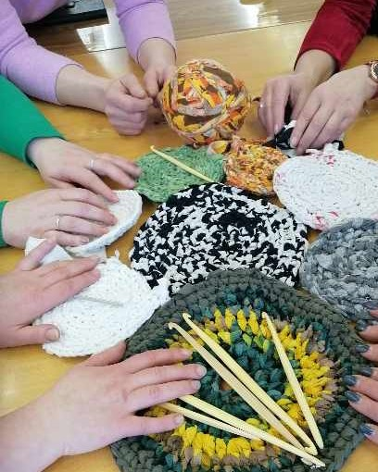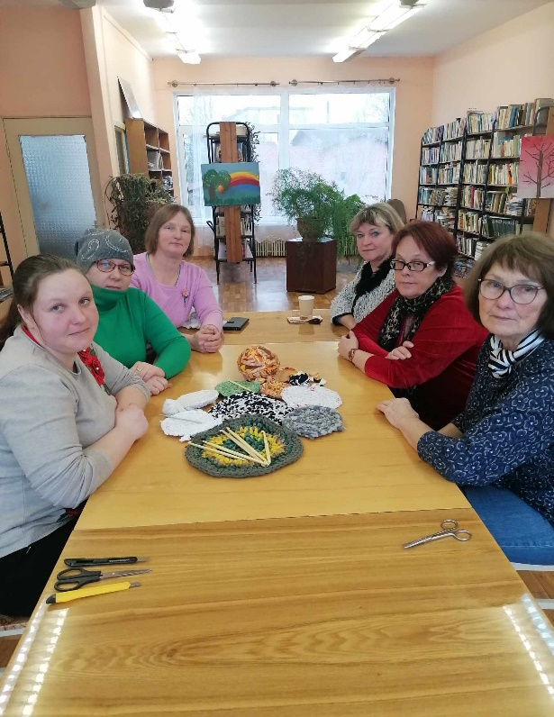
Bibliotēkā sadarbībā ar organizāciju Latvijas Sarkanais Krusts norisinājās meistardarbnīca –lupatu
deķīšu tamborēšana.

a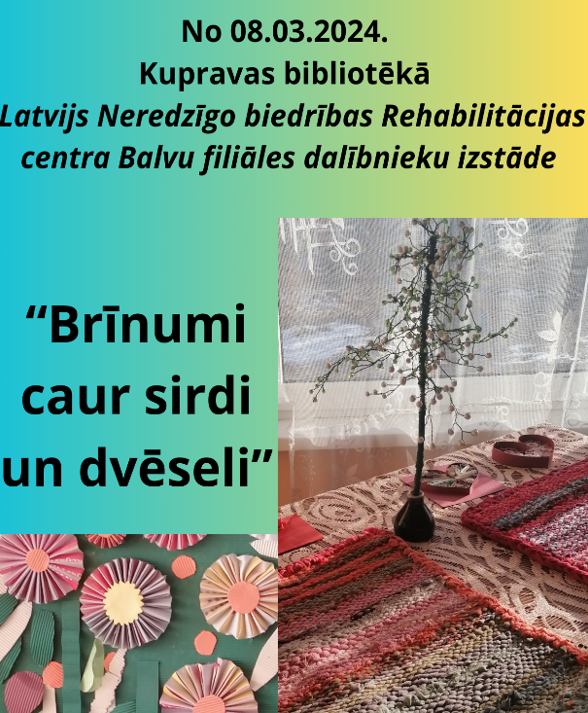
Visa gada garumā varēja aplūkot Latvijas neredzīgo biedrības Rehabilitācijas centra Balvu filiāles dalībnieku izsdāde.
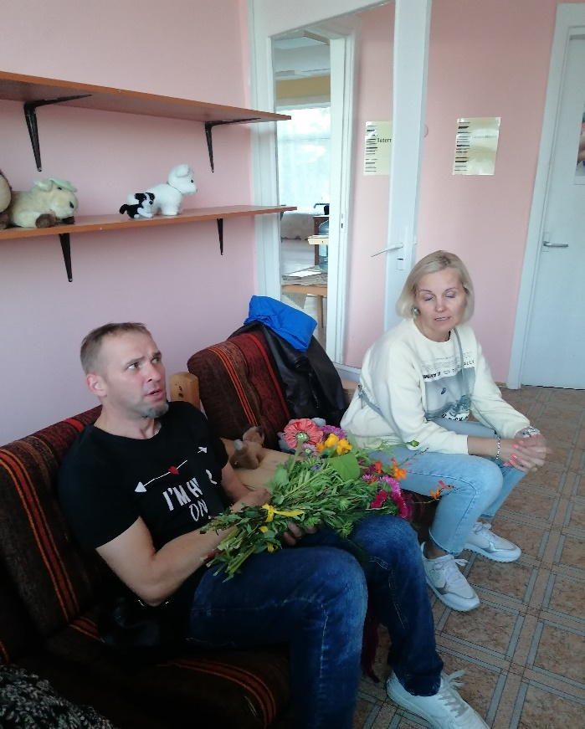
Pasākums” Svētki dziesmai-dziesma manai paaudzei”- Ainārs Uzulnieks ar pavadošo grupa no Aizkraukles.
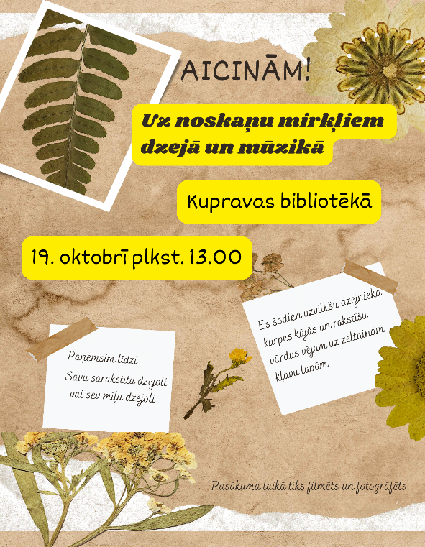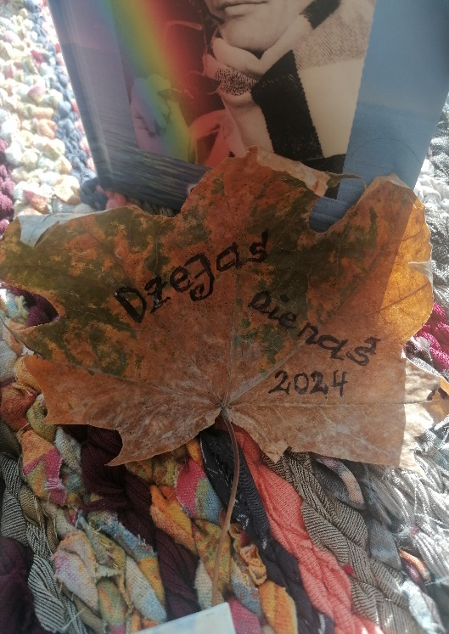
Dzejas dienu pasākums bibliotēkā.
Bibliotēkā regulāri tiek papildināts krājums latviešu valodā, gan krievu valodā.

Katru mēnesi tiek arī veidotas tematiskās izstādes.

